1. 支付系统的特点
2. 与银行签约 提供支付通道，直接调用银行支付接口快捷高效
3. 保障 买卖双方利益
4. 增值服务 附带的收费服务
5. 架构结构

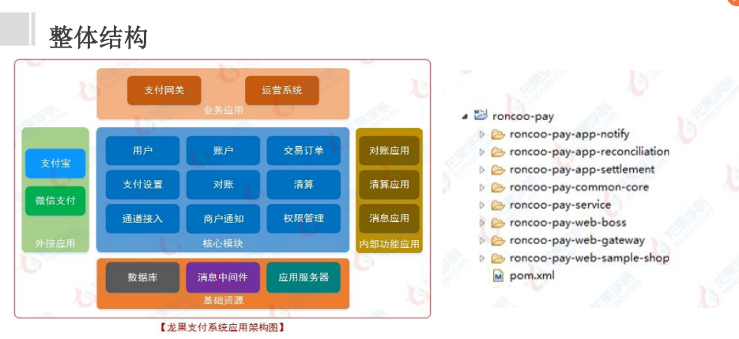

1. 核心流程

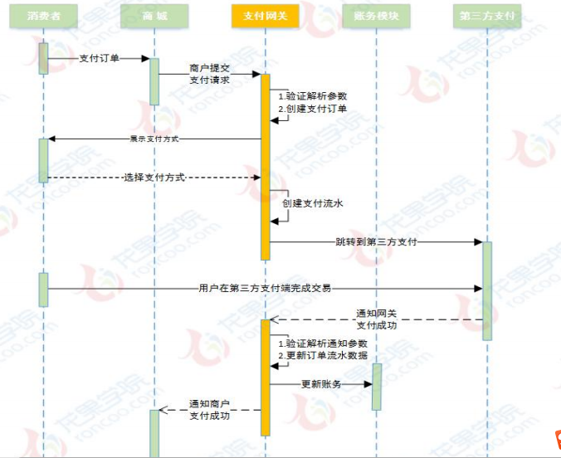

1. . 为什么创建了订单 还要创建流水

防止重复提交订单带来的问题

如余额不足用户会重新提交订单

如网络发生错误，用户重新提交订单

1. . 第二个黄线 所做的事情是 清分
2. . 对账逻辑

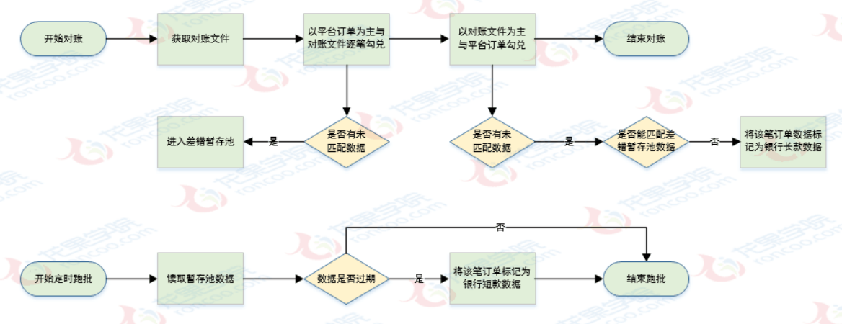

**定时触发 :**  根据支付通道给出的账单文件来决定 一般要避开支付高峰期

第一步：以订单为准 逐笔跟支付账单对账勾兑

A、如果账单中不存在进入占存差错池

原因 ： 这个订单是没有问题的 ， 可能在第二天的账单中才发送过来

B、 如果能对应上但是金额不匹配

要记录为差错

第二步 ： 以账单为准勾兑订单

1. 如果账单有 平台没有 ，先占存差错池去匹配 ，如果有就行勾兑

如果没有则标记账单为 银行长款数据(银行有平台没有)

为什么标记银行长款 ？

因为订单肯定是没问题的 ， 在支付时入口在支付系统 出现这种情况肯 定是银行、微信、支付宝出现了问题

**定时任务检查暂存池 ：**

第一步 ： 检查暂存池中的数据是否过期

过期 ：

为什么过期 ?

暂存池中的数据是由过期时间的 ，如果匹配3天都匹配不上 标记银行短 款(平台有 银行没有)

不过期 ： 结束

**结果 ： 只会出现长款 、 短款的数据**

1. .运营系统中来 ： 处理 长款、短款数据

主要通过工作人员线下对接 ， 确定问题 并手动处理该订单

1. 结算逻辑给商户（付款后银行将钱打到支付平台账户进行担保，过了担保时间自动 阶段给商户）

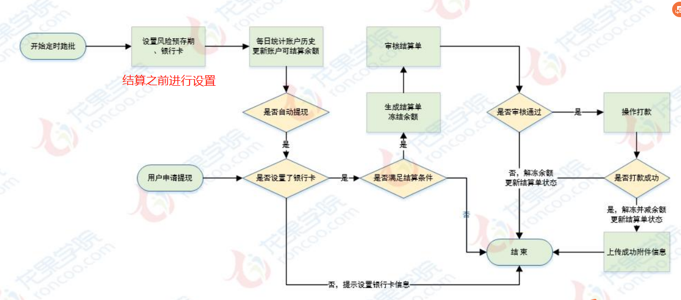

风险预存期 ： 交易资金在支付系统的时间(担保时间) , 过了这个时间才能结算

银行卡 ： 商户的银行卡

判断是否满足结算条件： 如是否超过提现上限

如果满足-----> 生成结算单 并冻结余额 (防止重复结算) -----> 后台审核结算单

-----> 通过 ---->操作打款

1. 商户接入流程

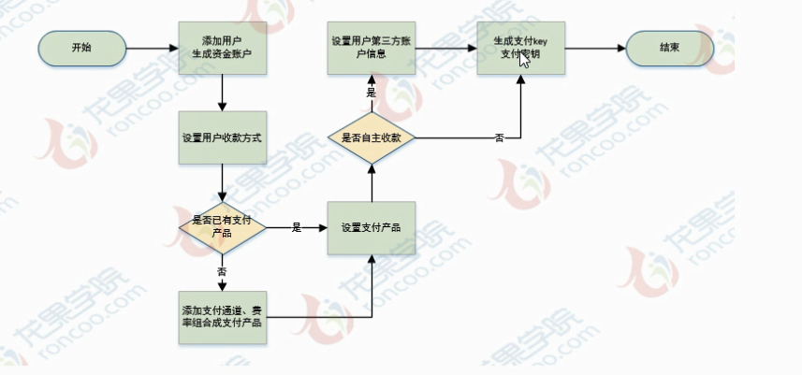

支付产品 ： 是将支付通道 和 费率抽象出来的东西 ， 用于和商户匹配

为什么要抽象出支付产品 ：防止商户过多 重复配置

设置收款方式 ： 1、 设置支付系统代收款

1. 设置自己收款

在为商户分配 支付key 和 秘钥 （用于在交易时 回传给支付系统用于安全校验）